Міністерство освіти і науки України
Національний технічний університет України
«Київський політехнічний інститут імені Ігоря Сікорського»
Факультет інформатики та обчислювальної техніки
Кафедра обчислювальної техніки

Лабораторна робота №7
з дисципліни
«Системне програмування»
на тему
«Модульне програмування. Використання процедур»

Виконала: Перевірив:
студент групи ІП-93 доц. кафедри ОТ
Узунлу Гамзенур Павлов В. Г.
номер залікової книжки: 9822

Київ 2021

Код програми
Основний файл
default rel
extern printf
extern exit
extern numerator1, numerator2, denominator
global _tech, tempi, GLOBV

section .text

global _start
_start:
lea rdi, [format]
lea rsi, [message]
xor eax, eax
call printf

mov rcx, [array]
mov rdx, [array+24]
call numerator1

push rax
push qword[array+16]
call numerator2
pop qword[save]
fld qword[save]

mov rax, [array]
mov [GLOBV], rax
mov rax, [array+8]
mov [GLOBV+8], rax
call denominator
mov rax, [GLOBV]
mov [save], rax

movups xmm0, [save]
lea rdi, [rel formatn];
xor rax, rax
mov eax, 1
call printf

xor rdi, rdi
call exit

section .data
tempi dq 0
save dq 0.0
_tech dq 0.0
GLOBV dq 0.0, 0.0

section .rodata
message: db "List number 27, variant 6", 0
format: db "%s", 0xa, 0
formatn: db "The result is %f", 0xa, 0
array dq 12, 0.87, 9.7, 8.64
Додатковий файл
dglobal numerator1
global numerator2
global denominator
extern _tech
extern tempi, GLOBV
section .text

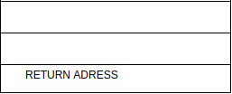
Стек на початку -------------->
numerator1:
mov [_tech], rcx
fld qword[_tech]
mov [_tech], rdx
fdiv qword[_tech]
fsin
fstp qword[_tech]
mov rax, [_tech]
ret
Стек в кiнцi ----------------->

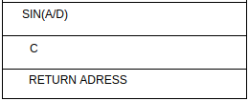
Стек на початку ------------>
numerator2:
pop r9
mov qword[tempi], -2
fild qword[tempi]
pop qword[_tech]
fmul qword[_tech]
mov qword[tempi], 53
fild qword[tempi]
fadd st1
pop qword[_tech]
fsub qword[_tech]
fstp qword[_tech]
push qword[_tech]
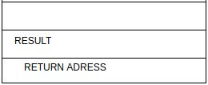
push r9
ret
Стек в кiнцi ---------------->

Стек на початку ------------>
denominator:
fld qword[GLOBV]
mov qword[tempi], 4
fild qword[tempi]
fdivp st1, st0
fld qword[GLOBV+8]
fsubp st1, st0
fxch st1
fdiv st1
fstp qword[GLOBV]
ret
Стек в кiнцi ---------------->
Cкрiншоти
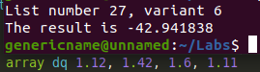
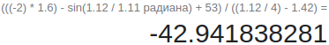
Все правильно
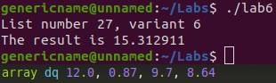
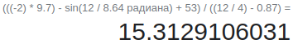
Все правильно

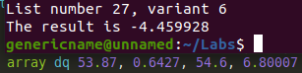
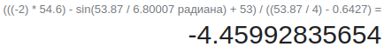

Все правильно
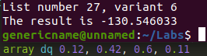
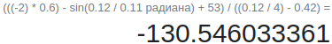
Все правильно
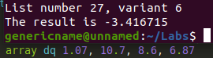
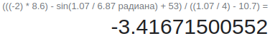
Все правильно

Висновок
При використаннi рiзних функцiй точнiсть обрахування впала, але це не було помiтно у результатах, хоч при переходi мiж функцiями промiжнi данi записанi у 10 байтах знижували точнiсть до 8 байтiв.

